

UNIVERSIDAD NACIONAL DE COLOMBIA

SEDE MEDELLIN

Facultad de Geociencias y Medio Ambiente

**CURSO SENSORES REMOTOS**

**Edier V. Aristizábal G**

Profesor Auxiliar

**TALLER PRÁCTICO 6. Post procesamiento de la clasificación de imágenes obtenida**

**Objetivos:**

* Post-procesar y evaluar cuantitativamente los resultados obtenidos de la clasificación de imágenes utilizando el Coeficiente de Kappa de Cohen.

**Materiales**

Las diferentes clasificaciones elaboradas en el Taller anterior, de tal forma que permita comparar los resultados y seleccionar cuál de las dos clasificaciones tienen un mejor desempeño.

**Post procesamiento**

Desde ***SCP***🡪***Post-processing*** se pueden acceder a una serie de funciones interesantes. Entre ellas el reporte de la clasificación, también la pestaña de reclasificación donde puede reclasificar los valore obtenidos o puede agruparlo por las macro clases. En la pestaña de ***Edit raster*** puede modificar los resultados de la clasificación utilizando un área de un vector tipo polígono o definiendo en la pantalla un ROI, las celdas dentro del ROI o del polígono pueden ser modificadas por el valor que se encuentra en los atributos del polígono, o por el valor asignado en ***Use constant value*** o por la expresión que se defina.

También se puede utilizar la ventana ***Classification sieve*** para eliminar la celda aislada que se encuentren en el mapa de clasificación. Explore el uso de la pestañan ***Classification erosion*** y ***Classification dilation***

**Evaluar la precisión de una imagen clasificada**

Existen las funciones ***Accuracy*** y ***Cross classification*** en SCP que permiten evaluar cuantitativamente la clasificación.

Para eso debe generar capa de ROI para cada una de las clases del mapa de clasificación. No se pueden utilizar los mismos ROI utilizados para la clasificación. Después de creado los nuevo ROI debe dirigirse a ***SCP***🡪***Postprocessing🡪Accuracy*** en ingresar la clasificación y el nuevo archivo con los ROI que acaba de elaborar.

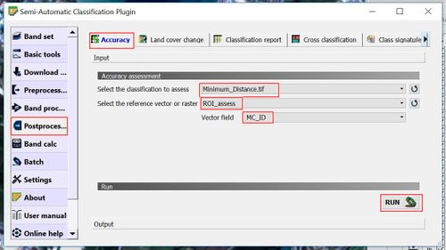

Como resultado obtiene la matriz de confusión, con las diferentes métricas vistas en clase, entre ellas el coeficiente de Kappa. Explore la herramienta ***Cross classification***.

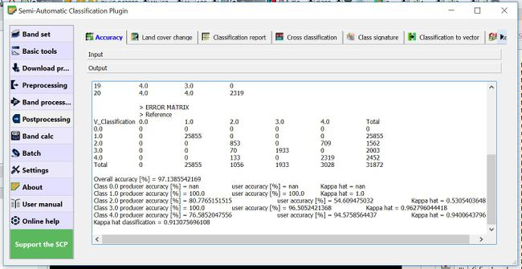

**Ejercicio**

Para las diferentes clasificaciones realizadas en el Taller anterior evalúe cuantitativamente cada una de ellas y defina la mejor clasificación obtenida.